Pandas кітапханасы арқылы CSV файлдарымен жұмыс істеу
Есмамбетов Исатай Инф-23-1
1. Өзіңіздің CSV файлыңызды жүктеп, алғашқы 10 жолын экранға шығарыңыз.
import pandas as pd

myData = pd.read_csv("../powerliftingdataset.csv")
print(myData.head(10))
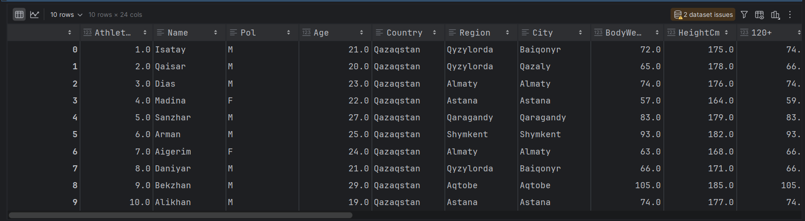
read_csv() функциясы арқылы powerliftingdataset.csv файлы жүктелді, ал head(10) әдісі кестенің алғашқы 10 жолын шығарды. Кестеде спортшының аты, жынысы, жасы, аймағы, дене салмағы, бойы сияқты 24 баған бар екені көрінеді.
2. Жолдар мен бағандардың санын анықтап, баған атауларын шығарыңыз.
print(myData.shape)
print("Жолдар саны:", myData.shape[0])
print("Бағандар саны:", myData.shape[1])
print(myData.columns.tolist())
shape әдісі бойынша деректер жиыны 10002 жол мен 24 бағаннан тұрады. columns арқылы барлық баған атаулары тізім түрінде шығарылды.
3. Деректер типтерін және әр бағандағы бос емес мәндердің санын анықтаңыз.
myData.info()
print(myData.count())
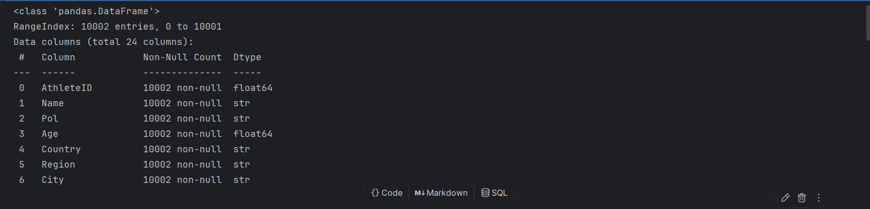
info() нәтижесі бойынша әр бағанда 10002 бос емес мән бар, яғни жетіспейтін мән жоқ. Мәтіндік бағандар (Name, Pol, Country, Region, City) str типінде, ал AthleteID мен Age сияқты сандық бағандар float64 типінде екені көрінеді.
4. Сандық бағандардың негізгі статистикалық сипаттамаларын алыңыз.
print(myData.describe())
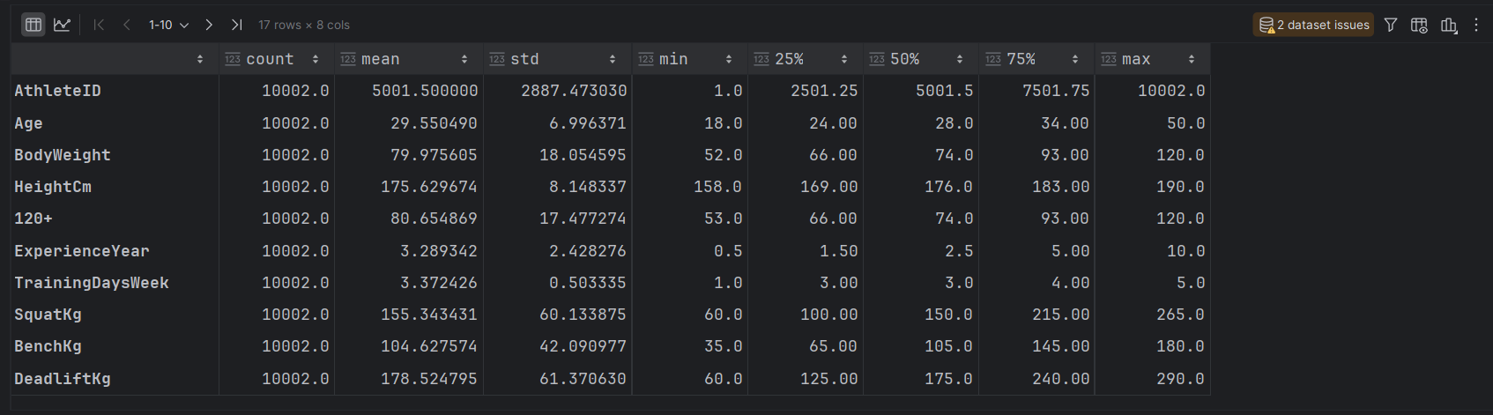
describe() сандық бағандар бойынша санын, орташа мәнін, стандартты ауытқуын, минимумы мен максимумын және квартильдерін көрсетті. Мысалы, спортшылардың орташа жасы шамамен 29.6, орташа дене салмағы шамамен 80 кг.
5. Әр бағандағы бірегей мәндердің санын анықтаңыз.
print(myData.nunique())

for col in ["Pol", "Region", "AgeGroup", "ExperienceLevel"]:
print(col, myData[col].nunique())
print(myData[col].unique())
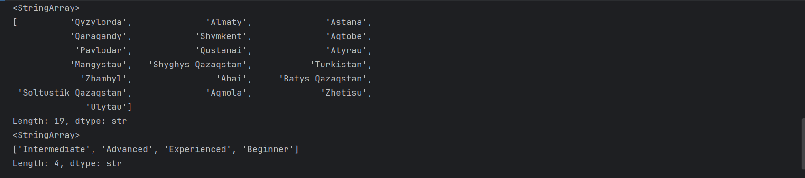
nunique() әр бағандағы бірегей мәндер санын есептейді, ал unique() сол мәндердің өзін шығарады. Деректерде 19 аймақ бар, ал дайындық деңгейі төрт түрлі: Beginner, Intermediate, Experienced және Advanced.
6. Бос мәндерді тауып, әр бағандағы олардың санын есептеңіз.
print(myData.isnull().sum())
print("Барлық бос мәндер:", myData.isnull().sum().sum())
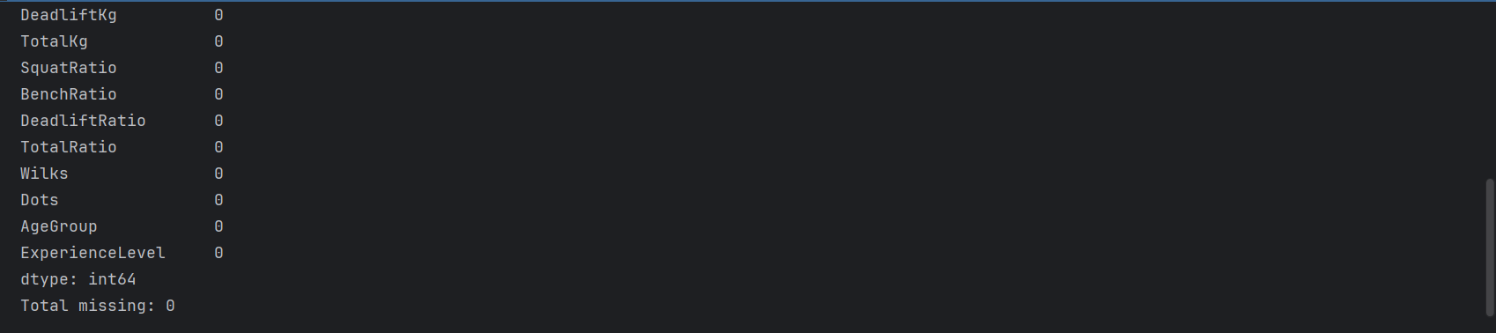
isnull().sum() әдісі әр бағандағы бос мәндер санын есептеді, барлық бағандарда нәтиже 0. Жалпы бос мәндер саны да 0-ге тең, яғни деректер толық.
7. Бос мәндерді жойыңыз немесе тиісті әдіспен толтырыңыз.
cleanData = myData.dropna()
print(cleanData.shape)

filled = myData.copy()
filled["BenchKg"] = filled["BenchKg"].fillna(filled["BenchKg"].mean())
filled["ExperienceYear"] = filled["ExperienceYear"].fillna(filled["ExperienceYear"].median())
print(filled.isnull().sum().sum())
dropna() қолданылғаннан кейін кестенің өлшемі (10002, 24) күйінде қалды, себебі бос мәндер жоқ. fillna() арқылы толтырылған көшірмеде де бос мәндер саны 0 болды, яғни толтыру қажет болмады.
8. Қайталанатын жолдарды анықтап, оларды жойыңыз.
print(myData.duplicated().sum())
print(myData[myData.duplicated()])

uniqueData = myData.drop_duplicates()
print(myData.shape, uniqueData.shape)
duplicated() қайталанатын жолдар санын 0 деп көрсетті. drop_duplicates() қолданылғаннан кейін де кестенің өлшемі өзгермеді, демек қайталанатын жол жоқ.
9. Бір немесе бірнеше бағанның деректер типін өзгертіңіз.
data2 = myData.copy()
data2["BenchKg"] = data2["BenchKg"].astype(int)
data2["TotalKg"] = data2["TotalKg"].astype(int)
data2["ExperienceYear"] = pd.to_numeric(data2["ExperienceYear"], errors="coerce")
print(data2[["BenchKg", "TotalKg", "ExperienceYear"]].dtypes)
astype(int) арқылы BenchKg және TotalKg бағандары float типінен int64 типіне ауыстырылды. ExperienceYear бағаны to_numeric() арқылы өңделді және сандық float64 типінде қалды.
10. Бағандардың атауларын өзгертіп және қажетсіз бағандарды жойыңыз.
data3 = myData.rename(columns={"Pol": "Gender", "BodyWeight": "Weight", "HeightCm": "Height"})
data3 = data3.drop(columns=["Country", "AthleteID"])
print(data3.columns.tolist())
print(data3.shape)
rename() арқылы Pol бағаны Gender, BodyWeight бағаны Weight, HeightCm бағаны Height болып өзгертілді. drop() арқылы Country және AthleteID бағандары жойылды, нәтижесінде кестеде 22 баған қалды.
11. Сандық көрсеткіші (TotalKg) орташа мәннен жоғары жолдарды таңдаңыз.
meanTotal = myData["TotalKg"].mean()
print("Орташа мән:", meanTotal)

strongAthletes = myData[myData["TotalKg"] > meanTotal]
print(strongAthletes.shape)
print(strongAthletes.head())
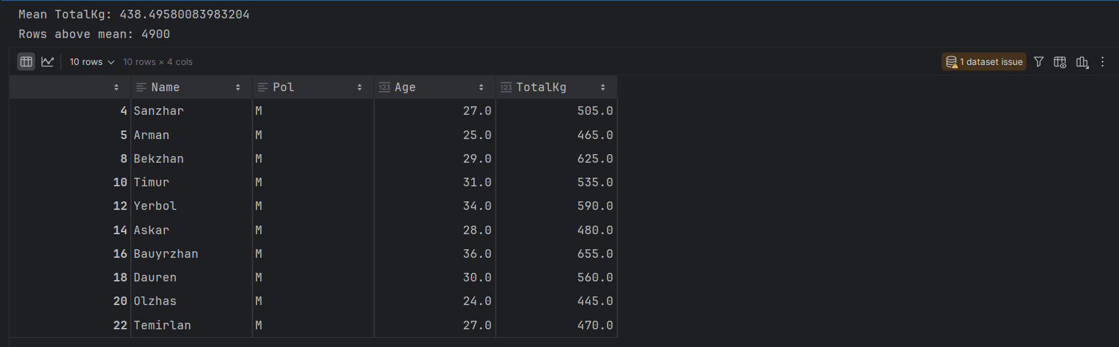
TotalKg бағанының орташа мәні шамамен 438.5 кг болды. Осы мәннен жоғары нәтиже көрсеткен 4900 спортшы таңдалды, кестеде олардың алғашқы 10-ы көрсетілген.
12. Екі немесе одан да көп шартқа сәйкес келетін жазбаларды іріктеңіз.
result1 = myData.loc[(myData["Pol"] == "M") & (myData["Age"] >= 25) & (myData["TotalKg"] > 400)]
print(result1.shape)
print(result1[["Name", "Pol", "Age", "TotalKg"]].head(10))

result2 = myData.loc[(myData["Region"] == "Almaty") | (myData["Region"] == "Astana"), ["Name", "Region", "TotalKg"]]
print(result2.shape)
print(result2.head(10))
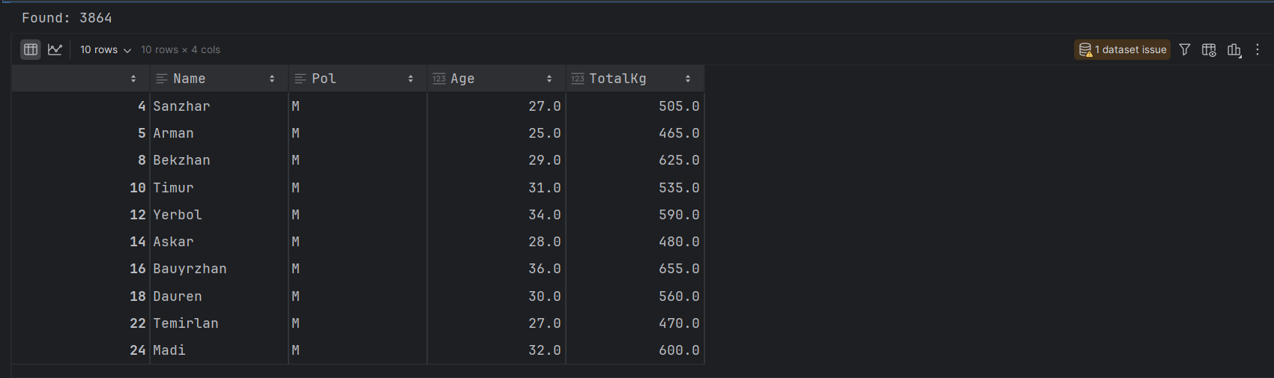
Үш шарт (жынысы M, жасы 25 немесе одан үлкен, TotalKg 400-ден жоғары) бір мезгілде орындалатын 3864 жазба табылды. Шарттар & операторымен біріктірілді, сондықтан көрсетілген спортшылардың бәрі ер адамдар.
13. Таңдалған көрсеткіш (TotalKg) бойынша ең үлкен мәндері бар 10 жазбаны табыңыз.
top10 = myData.nlargest(10, "TotalKg")
print(top10[["Name", "Pol", "Region", "TotalKg"]])
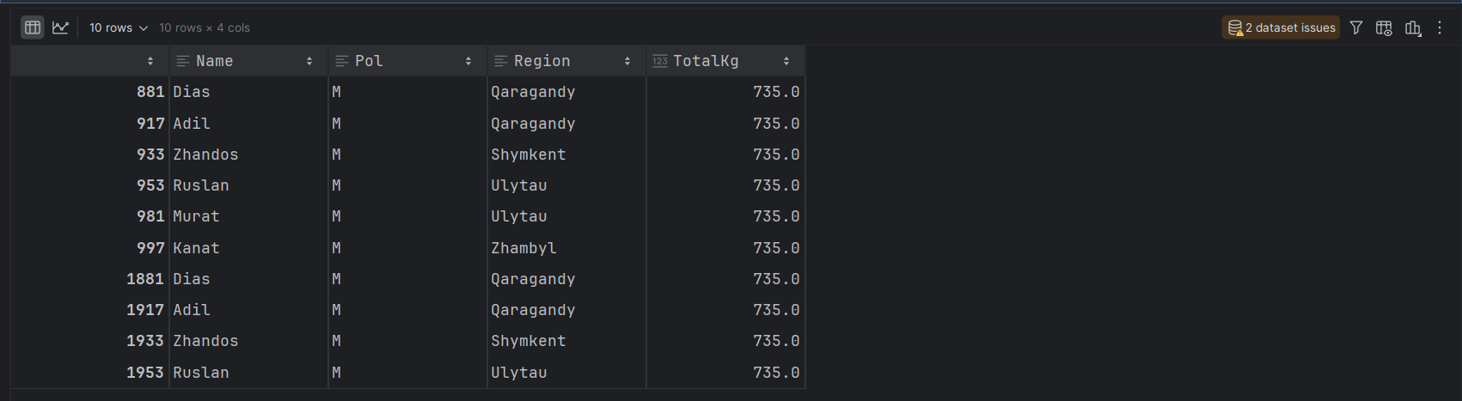
nlargest() әдісі TotalKg бойынша ең үлкен 10 жазбаны таңдады. Олардың барлығында нәтиже 735 кг, бұл деректердегі ең жоғары көрсеткіш.
14. Ең кіші мәндері бар 5 жазбаны табыңыз.
bottom5 = myData.nsmallest(5, "TotalKg")
print(bottom5[["Name", "Pol", "Region", "TotalKg"]])
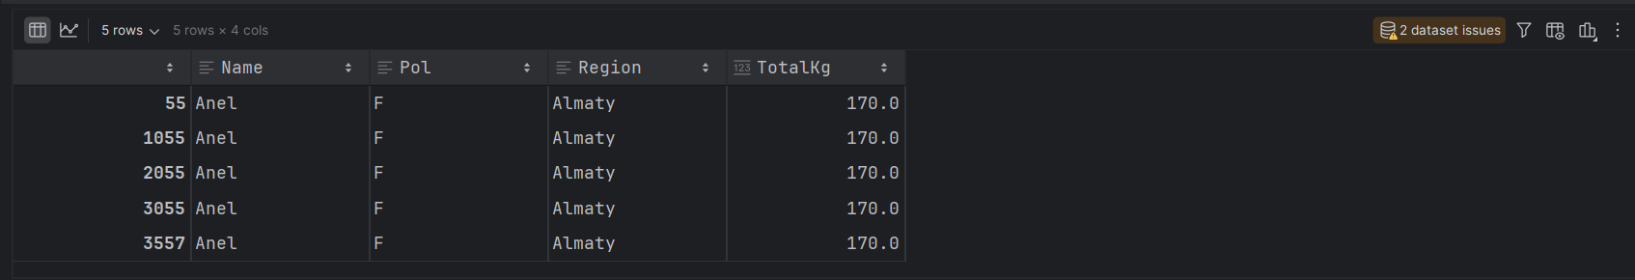
nsmallest() әдісі TotalKg бойынша ең төмен 5 жазбаны көрсетті. Олардың бәрінде нәтиже 170 кг, бұл деректердегі ең төмен көрсеткіш және ол Almaty аймағындағы Anel есімді спортшыға тиесілі.
15. Деректерді бір немесе бірнеше баған бойынша сұрыптаңыз.
sortedData1 = myData.sort_values("TotalKg", ascending=False)
print(sortedData1[["Name", "TotalKg"]].head(10))

sortedData2 = myData.sort_values(["Region", "TotalKg"], ascending=[True, False])
print(sortedData2[["Name", "Region", "TotalKg"]].head(10))
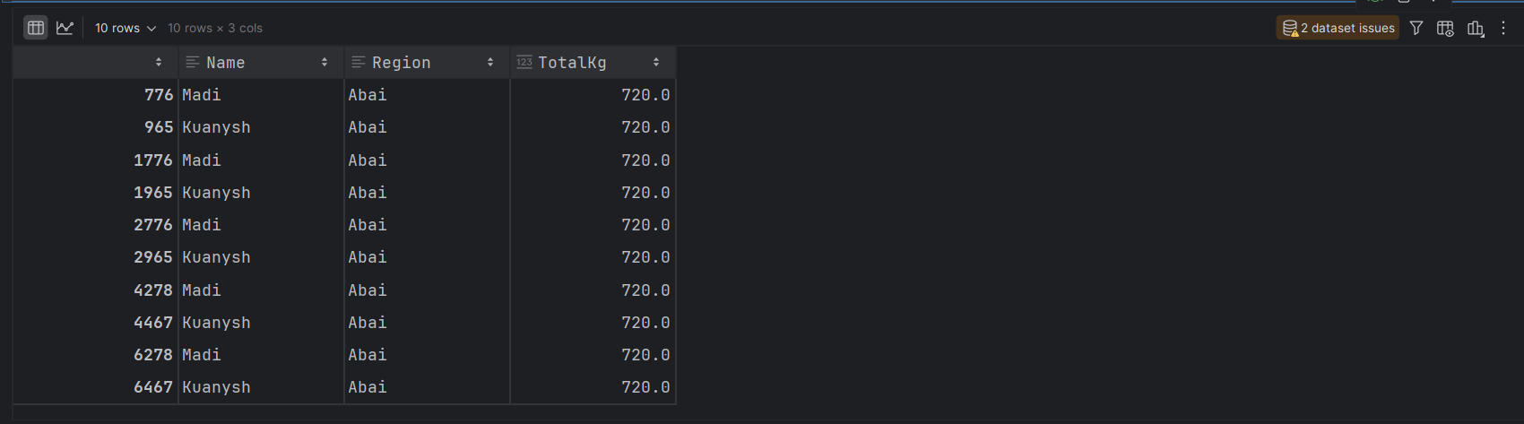
sort_values() арқылы деректер алдымен Region бойынша әліпби ретімен, содан кейін әр аймақ ішінде TotalKg бойынша кему ретімен сұрыпталды. Бірінші аймақ Abai, онда ең жоғары нәтиже 720 кг.
16. Сандық көрсеткіштердің орташа мәнін, медианасын, минимумын және максимумын есептеңіз.
cols = ["SquatKg", "BenchKg", "DeadliftKg", "TotalKg"]

print("Орташа мән:")
print(myData[cols].mean())
print("Медиана:")
print(myData[cols].median())
print("Минимум:")
print(myData[cols].min())
print("Максимум:")
print(myData[cols].max())
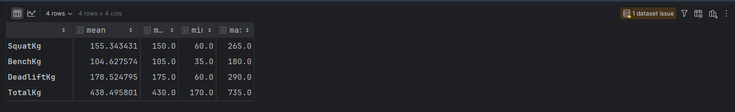
Төрт көрсеткіш (SquatKg, BenchKg, DeadliftKg, TotalKg) бойынша орташа мән, медиана, минимум және максимум есептелді. Мысалы, TotalKg орташа мәні шамамен 438.5, медианасы 430, ең кіші мәні 170, ең үлкені 735 кг.
17. Стандартты ауытқу мен дисперсияны есептеңіз.
print("Стандартты ауытқу:")
print(myData[cols].std())
print("Дисперсия:")
print(myData[cols].var())
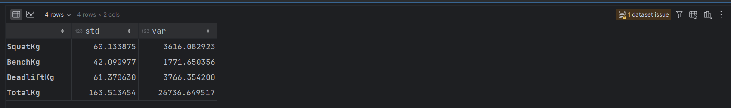
std() және var() арқылы стандартты ауытқу мен дисперсия есептелді. TotalKg бойынша ауытқу ең үлкен (шамамен 163.5), себебі ол үш қозғалыстың қосындысы, ал BenchKg бойынша ең кіші (шамамен 42.1).
18. Таңдалған көрсеткіштің (TotalKg) 25, 50 және 75-процентильдерін табыңыз.
q = myData["TotalKg"].quantile([0.25, 0.5, 0.75])
print(q)
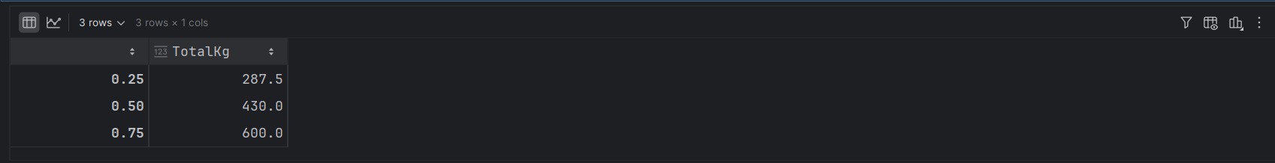
quantile() әдісі TotalKg үшін 25-процентильді 287.5, 50-процентильді 430 және 75-процентильді 600 кг деп көрсетті. Демек, спортшылардың төрттен үші 600 кг-нан аспайтын нәтиже көрсеткен.
19. Ең жиі кездесетін мәнді анықтаңыз.
print(myData["Region"].mode()[0])
print(myData["Age"].mode()[0])
print(myData["Region"].value_counts())
print(myData["ExperienceLevel"].value_counts())
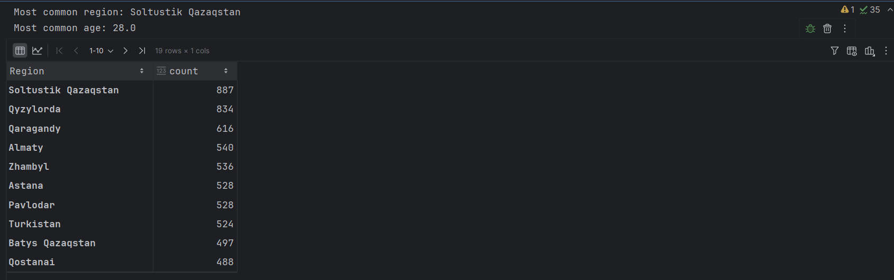
mode() бойынша ең жиі кездесетін аймақ — Soltustik Qazaqstan (887 спортшы), ал ең жиі кездесетін жас — 28. value_counts() аймақтар бойынша спортшылар санын кему ретімен көрсетті, екінші орында Qyzylorda (834).
20. Екі немесе бірнеше сандық баған арасындағы корреляцияны зерттеңіз.
corrCols = ["BodyWeight", "Age", "ExperienceYear", "SquatKg", "BenchKg", "DeadliftKg", "TotalKg"]
print(myData[corrCols].corr())
print(myData["BodyWeight"].corr(myData["TotalKg"]))
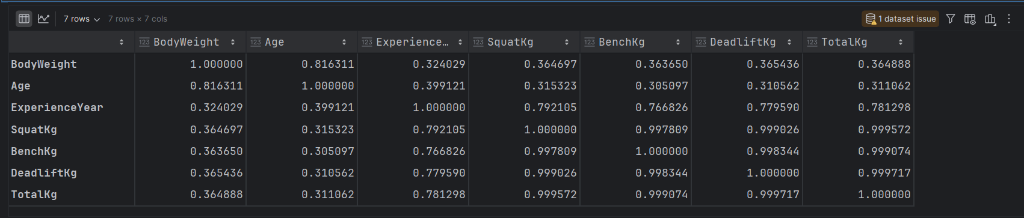
corr() кестесі бойынша SquatKg, BenchKg, DeadliftKg және TotalKg арасындағы корреляция 0.99-ға жақын, яғни байланыс өте күшті. BodyWeight пен TotalKg арасындағы корреляция шамамен 0.36, яғни әлсіз, ал BodyWeight пен Age арасында 0.82 болды.

